Subject | Body – Spanish
6 de diciembre del 20212  Tomar acción para el autocuidado #1: Una temporada llena de colores  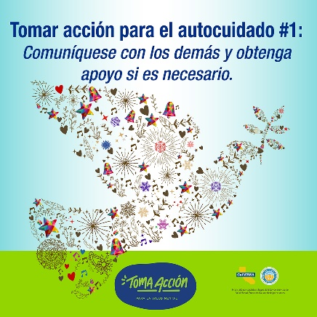  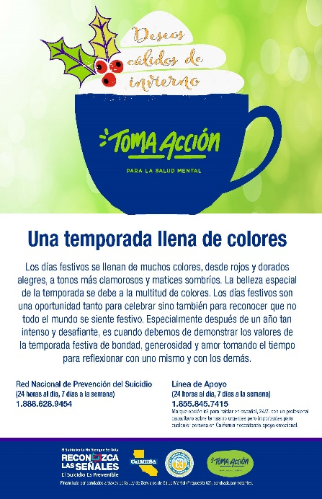 | Estimados colegas,  Los días festivos se llenan de muchos colores, desde rojos y dorados alegres, a tonos más clamorosos y matices sombríos. La belleza especial de la temporada se debe a la multitud de colores. Los días festivos son una oportunidad tanto para celebrar sino también para reconocer que no todo el mundo se siente festivo. Especialmente después de un año tan intenso y desafiante, es cuando debemos de demonstrar los valores de la temporada festiva de bondad, generosidad y amor tomando el tiempo para reflexionar con uno mismo y con los demás.  Está bien no ser/sentirse feliz. Las fiestas están llenas de imágenes y sonidos que pueden provocar síntomas de trauma, sentimientos de tristeza, culpa y vergüenza porque son recordatorios de pérdidas o cosas vitales que no tenemos. Cuando parece que todos los demás están nadando en alegría abundante, el contraste con cómo nos sentimos puede agudizar el dolor. Incluso si tenemos la suerte de vivir en un hogar cómodo y estar rodeados de una familia servicial, la presencia aumentada de alcohol, alimentos ricos y socialización intensa pueden causar ansiedad.  Si se siente triste o enojado, pregúntese "¿qué ayuda y qué duele?" Póngale un nombre a las cosas que provocan resentimientos y piense en lo que le hace sentir mejor. Las cosas simples que se pueden encontrar en la vida cotidiana son las mejores, como dar un paseo o montar en bicicleta al aire libre, leer un libro favorito, ver una película amada o practicar la respiración profunda. Si sus sentimientos son abrumadores, es apropiado comunicarse con alguien en quien confíe para hablar.  También está bien ser/sentirse feliz. Alégrese de estos sentimientos y cultive la gratitud por poder sentirlos. Independientemente de lo que haya pasado este año, merece celebrarlo y sentirse bien. Sin embargo, practicar el equilibrio y el cuidado personal es tan importante aun cuando está feliz. Cualquier exageración puede estropear los sentimientos de felicidad. Asegúrese de consumir alcohol y alimentos con moderación, hacer ejercicio todos los días y descansar lo suficiente. Si es posible, reserve un momento de tranquilidad para las prácticas de atención plena, como la respiración profunda y la reflexión.  ¿Cómo comunicarse con personas que están pasando por un momento difícil durante la temporada festiva?  Las expectativas de festividad y unión hacen que esta época del año sea especialmente difícil para aquellos que pueden estar solos, hayan perdido a un ser querido o no tengan hogar ni sustento. En la mayoría de los casos, estos no son problemas que usted pueda resolver por ellos, pero puede demostrarles su amabilidad en diferentes maneras. Tome en cuenta a la persona sin hogar que encuentra al caminar o en la calle, y pregúntele si puede comprarle un café o un sándwich. En reuniones sociales o cuando se comunique con amigos o familiares, esté atento a las señales de que la persona puede estar triste y dele la oportunidad para que comparta sus sentimientos.  Tomar acción para el autocuidado--desafío n. ° 1: Comuníquese con los demás y obtenga apoyo si es necesario.  Red Nacional de Prevención del Suicidio (24 horas al día, 7 días a la semana)  1.888.628.9454  Línea de Apoyo (24 horas al día, 7 días a la semana)  1.855.845.7415

Subject | Body – Spanish
13 de diciembre del 2021  Tomar acción para el autocuidado #2: Escuchar música  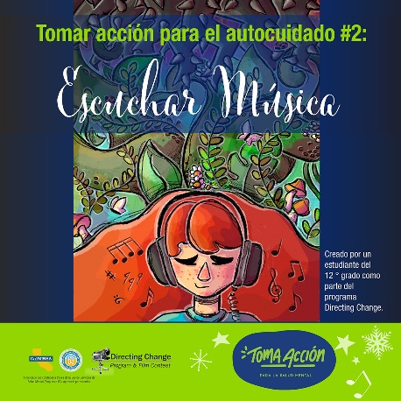 | Estimados colegas,  La música suele ser la banda sonora de nuestras vidas, tejida entre los altibajos de la vida y los momentos más memorables. Un informe del Global Council on Brain Health (GCBH) encontró que la música puede tener un efecto positivo en nuestro bienestar emocional, mejorando el estado de ánimo, disminuyendo la ansiedad y ayudando a controlar el estrés.  No es de extrañar entonces que muchos de nosotros recurramos a la música para afrontar tiempos difíciles. Este año, muchos estudiantes regresaron a la escuela para recibir instrucción en persona y se encontraron enfrentando nuevos obstáculos y factores estresantes. Para darles a los estudiantes una salida para estas emociones, el Programa Directing Change pidió a los jóvenes que crearan arte que expresara sus sentimientos sobre su regreso a la escuela y cómo estaban lidiando con lo bueno, lo malo y lo inesperado. Un estudiante del duodécimo grado creó una obra de arte digital sobre el poder de la música, diciendo “... la música puede llevarte a mundos diferentes, convirtiéndose de alguna manera en un escape del estrés de la realidad. En mi obra de arte, tomé la decisión de ponerle a ella cabello rojo para representar los sentimientos cálidos y cómodos que la música nos hace sentir. Las plantas representan la música en sí, asumiendo las espinas que representan pensamientos o sentimientos negativos. La música para muchas personas, incluyéndome a mí, es muy terapéutica y se utiliza como una forma de cuidado personal. "  Tomar acción para el autocuidado—desafío n. ° 2: Escuche música.  Ya sea que usemos la música para escapar momentáneamente de la vida diaria o como una herramienta para ayudarnos a manejar la ansiedad o el estrés, siempre es buena idea subir el volumen y dejar que la música nos inspire, calme o energice. Practique un poco de musicoterapia hoy escuchando cualquier tipo de música que le agrade.  Para obtener más información sobre la campaña Tomar Acción por la Salud Mental, visite: www.takeaction4mh.com/es

Subject | Body – Spanish
20 de diciembre del 2021  Tomar acción para el autocuidado #3: Actualice un asesoramiento de autocuidado  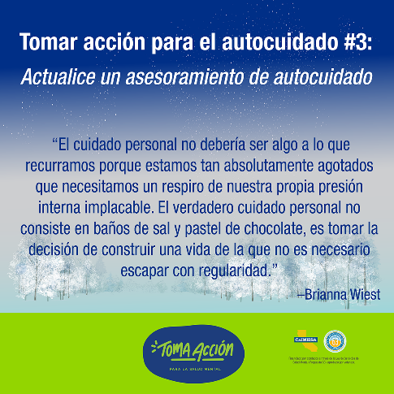 | Estimados colegas,  Cuando terminamos un año y comenzamos otro, es tiempo de hacer una pausa y recordar lo importante que es tomar tiempo para el cuidado personal. Lo debemos de hacer no como una ocurrencia de último momento o una recompensa por haber completado elementos de nuestra lista de tareas, sino como una parte fundamental de nuestra rutina diaria.  Hasta las personas más apasionadas y comprometidas pueden sentirse abrumadas por un trabajo, carrera o actividad de la que anteriormente derivaban gran parte de su propósito y realización. Puede suceder cuando las cosas que alguna vez inspiraron pasión y entusiasmo se ven ensombrecidas por el sentimiento de agotamiento y desgasto de energía física o emocional. Quizás notamos que hemos sido más duros y menos comprensivos con las personas que nos rodean; tal vez tengamos menos paciencia y nos irriten más fácilmente los problemas pequeños; o tal vez no tenemos las reservas de energía para manejar y recuperarnos de problemas más grandes.  Sin tiempo suficiente para hacer las cosas que tenemos que hacer, en nuestro trabajo y nuestra vida personal, ¿cómo podemos agregar algo más a la mezcla? Para el cuidado personal no siempre es necesario agregar algo más a nuestra vida, sino restar algo también puede ser poderoso. El autocuidado es una parte critica para poder hacerlo todo ya que puede prevenir el agotamiento total, reduce los efectos negativos del estrés y ayuda con la concentración y el bienestar general.  En general, el autocuidado se enmarca en estos dominios: equilibrio físico, emocional, espiritual, relacional, laboral / profesional y general.  Tomar acción para el autocuidado—desafío n. ° 3: Actualice un asesoramiento de autocuidado  Este asesoramiento se puede descargar en inglés de la Escuela de Trabajo Social de la Universidad de Buffalo y su sitio web ofrece una amplia gama de herramientas y recursos de autocuidado aquí. Adjunto a este correo electrónico encontrara una versión en español.  Para obtener más información sobre la campaña Tomar Acción por la Salud Mental, visite: www.takeaction4mh.com/es

Subject | Body – Spanish
3 de enero del 2022  Tomar acción para el autocuidado #4: regístrese/comuníquese, aprenda más y busque ayuda.  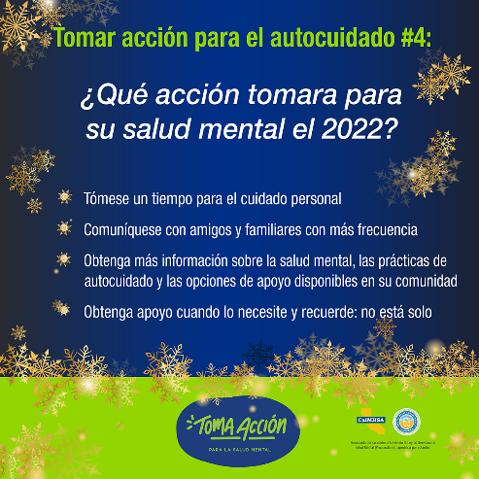 | Estimados colegas,  ¿Qué esperan para el 2022? Esta es la pregunta que el Programa Directing Change pidió a los jóvenes que reflexionaran a través del arte, películas o videos, y la narrativa. Muestre un proyecto/ presentación si está disponible.  Lo primero en la lista de resoluciones debería ser él hacer tiempo para el cuidado personal. Tomar el tiempo para cuidar intencionalmente de todo nuestro ser (cuerpo, mente y alma) puede mantenernos con energía y mentalmente bien en el 2022. El cuidado personal crea bienestar no solo para uno mismo sino para toda la comunidad que nos rodea.  Tomar acción para el autocuidado—desafío n. ° 4: Considere tomar medidas para la salud mental como parte de sus propósitos de año nuevo: regístrese/comuníquese, aprenda más y busque ayuda.  - Tómese un tiempo para el cuidado personal  - Comuníquese con amigos y familiares con más frecuencia  - Obtenga más información sobre la salud mental, las prácticas de autocuidado y las opciones de apoyo disponibles en su comunidad  - Obtenga apoyo cuando lo necesite y recuerde: no está solo  Y recuerde, el verdadero cuidado personal tiene muy poco que ver con "darse un gusto" y mucho con tomar decisiones para nuestro bienestar a largo plazo todos los días. El verdadero cuidado personal consiste en desarrollar hábitos que respalden nuestra salud y bienestar. Se trata de tomar decisiones sobre dónde y cómo gastamos nuestra preciada energía y nuestro tiempo.  Para obtener más información sobre la campaña Tomar Acción por la Salud Mental, visite: www.takeaction4mh.com/es

Subject | Body – Spanish
10 de enero del 2022  Tomar acción para el autocuidado #5: ¿De que estas agradecido?  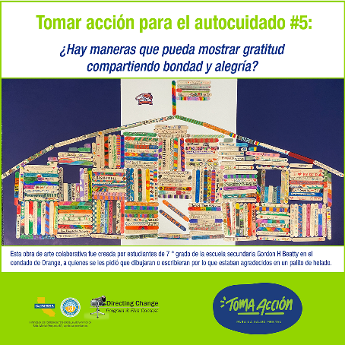 | Estimados colegas,  Hacer tiempo para el cuidado personal no es fácil, especialmente cuando estamos ocupados y abrumados. La atención plena basada el presente puede ser un primer paso fácil para cualquier persona que tenga dificultades con el cuidado personal. Hay un cuerpo de trabajo extenso para explorar y practicar para aquellos que estén interesados ​​(como la Reducción del estrés basada en la atención plena). Experimentar con la atención plena es fácil y está disponible para cualquier persona.  Un buen lugar para comenzar es conscientemente enfocar nuestra atención a los momentos más pequeños de alegría que experimentamos: una buena risa, un saludo amistoso o el sentimiento que resulta al recibir una palabra o un gesto amable. Los estudios han encontrado que los momentos pequeños de positividad pueden acumularse con el tiempo y formar nuevas vías en nuestro cerebro. Como resultado, los sentimientos de positividad y gratitud se vuelven más fáciles cuanto más los experimentamos.  Otra manera para comenzar es pensar en alguien o en algo por lo que estamos agradecidos. Las formas en que mostramos y practicamos la gratitud pueden diferir según nuestra cultura, antecedentes, educación y personalidades. La “gratitud conectiva” se practica en varias culturas y ocurre cuando mostramos gratitud de una manera significativa y personalizada, pensando en cómo podemos transmitir bondad a los demás. Aunque no es la respuesta en todas las situaciones, la gratitud puede acercarnos más, dándonos esperanza mientras nos enfocamos en algo, o alguien, que nos va bien.  Practicar la gratitud es una habilidad importante que puede fortalecer nuestras relaciones, puesto que las relaciones son una parte importante de nuestra práctica de cuidado personal. En el asesoramiento de autocuidado que se encuentra adjunto nos pide que pensemos en nuestras relaciones. ¿Programa actividades regulares con su pareja / cónyuge o sus hijos? ¿Toma tiempo para ver a sus amigos? ¿Mantiene contacto con familiares y amigos lejanos? ¿Permite que otros hagan cosas por usted? ¿Pide ayuda cuando la necesita?  Tomar acción para el autocuidado— desafío n. ° 5: Reflexione sobre algo o alguien que mejore su vida. ¿Hay formas en las que puede mostrar gratitud a los demás transmitiendo bondad o alegría?  Con todo esto en mente, el Programa Directing Change pidió a los jóvenes que reflexionaran sobre la pregunta “¿De que estas agradecido?” a través del arte, video o películas y la narrativa en noviembre del 2021. Le pedimos que tome un momento para inspirarse de la creatividad de estos jóvenes.  Para obtener más información sobre la campaña Tomar Acción por la Salud Mental, visite: www.takeaction4mh.com/es

Subject | Body – Spanish
17 de enero del 2022  Tomar acción para el autocuidado #6: Ser gentil con nosotros mismos  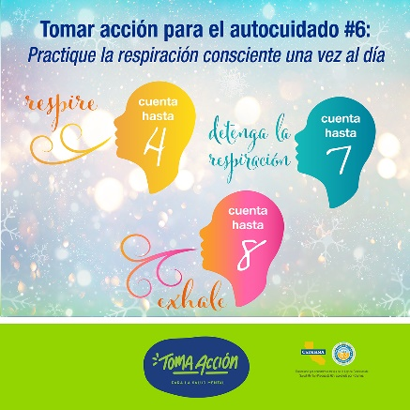 | Estimados colegas,  Ser amable con uno mismo estableciendo límites que apoyen nuestra salud mental puede ser el cuidado personal más importante de todos. Como dice la autora Brianna Wiest: “El cuidado personal no debería ser algo a lo que recurramos porque estamos tan absolutamente agotados que necesitamos un respiro de nuestra propia presión interna implacable. El verdadero cuidado personal no consiste en baños de sal y pastel de chocolate, es tomar la decisión de construir una vida de la que no es necesario escapar con regularidad ".  Todos los días, la mayoría de nosotros experimentamos una gran cantidad de emociones. Experimentar emociones negativas, especialmente cuando está bajo estrés, es parte de la experiencia humana; sin embargo, si no se procesan o no se reconocen, pueden causar daño físico y emocional.  Los estudios han descubierto que las prácticas de respiración son efectivas para reducir el estrés, equilibrar nuestra energía y emociones y ayudarnos a procesar algunos de los sentimientos más desafiantes que pueden surgir. Comenzar con pequeñas acciones puede ser una buena forma de comenzar a incorporar la respiración en nuestra rutina de cuidado personal.  Tomar acción para el autocuidado— desafío n. ° 6: Practique la respiración consciente una vez al día.  Por ejemplo, pruebe el ejercicio de respiración a continuación o la respiración plena, que reduce la sensación de estrés y ansiedad.  4-7-8 Técnica de respiración  También conocido como "respiración relajante", respiración 4-7-8, es un ejercicio de respiración simple que se puede hacer en cualquier lugar, en cualquier momento para ayudar a reducir el estrés, conectarse a tierra e incluso dormir. Inhala contando hasta 7, mantén pulsado para un conteo de 4 y luego exhala para un conteo de 8. Descargue y comparta la tarjeta de respiración 4-7-8 y la publicación en las redes sociales que se pueden encontrar aquí.  Para obtener más información sobre la campaña Tomar Acción por la Salud Mental, visite: www.takeaction4mh.com/es

